**EMBRYOLOGIE III – podklady**

**1. Klíčové události prvního týdne embryonálního vývoje**

* oplození
* rýhování, blastomery
* blastogeneze
* implantace a změny trofoblastu
* embryogeneze

**2. Klíčové události druhého týdne embryonálního vývoje**

* diferenciace embryoblastu
* vznik bilaminárního zárodečného disku, epiblast a hypoblast
* založení amniové dutiny
* primární žloutkový vak
* extraembryonální coelom
* extraembryonální mezoderm

**3. Klíčové události třetího týdne embryonálního vývoje**

* vznik trilaminárního zárodečného disku
* diferenciace epiblastu
* primitivní uzel a primitivní proužek
* vznik a diferenciace mezodermu
* diferenciace ektodermu a neuroektodermu
* 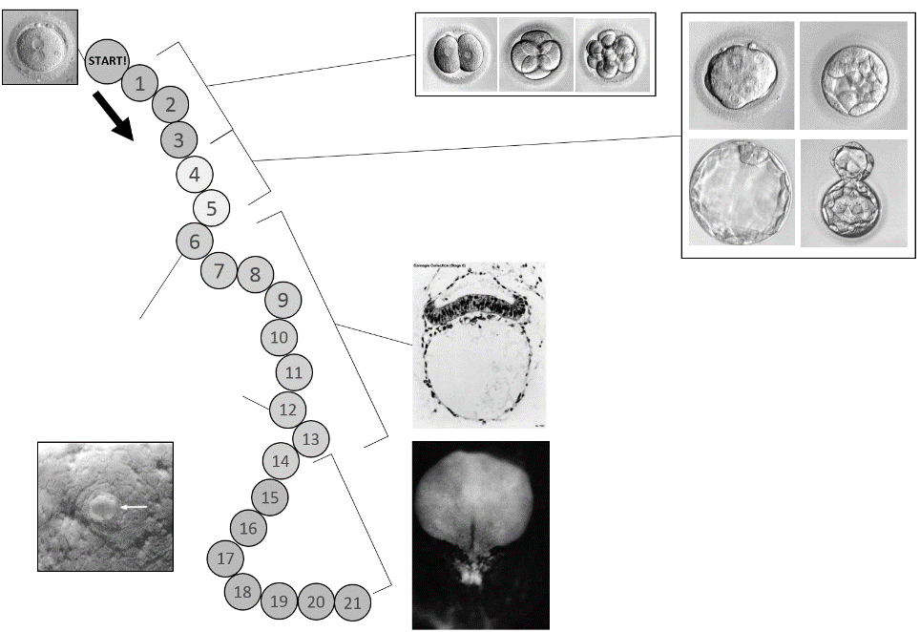diferenciace mezodermu a somitogeneze

**4. Embryonální indukce a determinace**

* intraembryonální mezoderm
* notochord a indukce neurulace
* neurální trubice a neurální lišta (crista neuralis)

**5. Gastrulace a flexe embrya, deriváty intraembryonálního mezodermu**

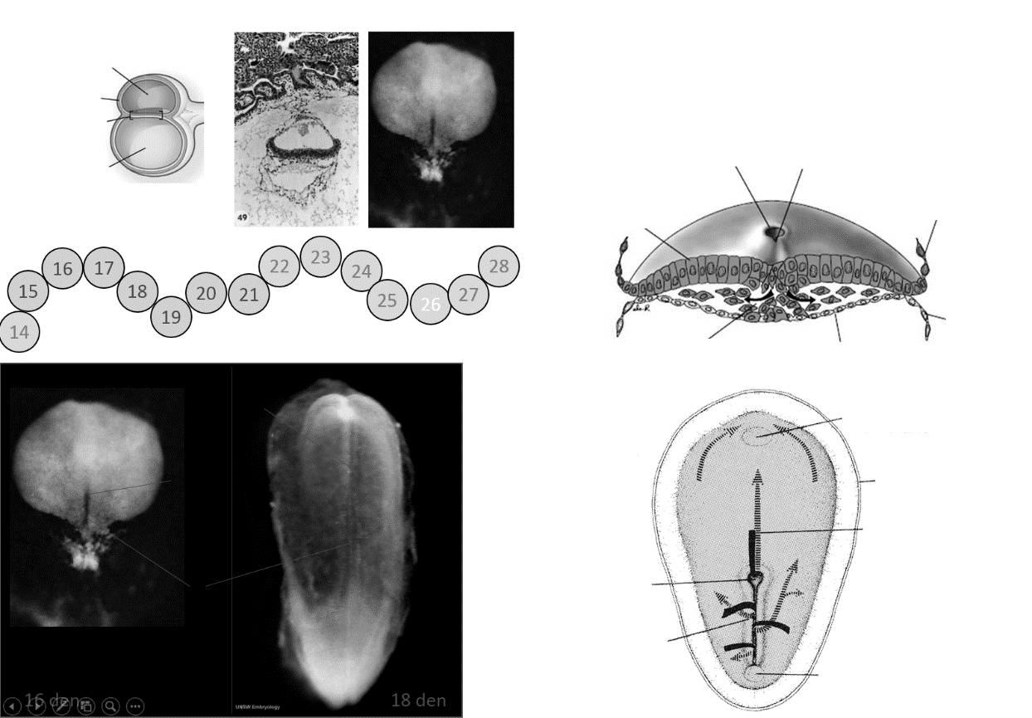

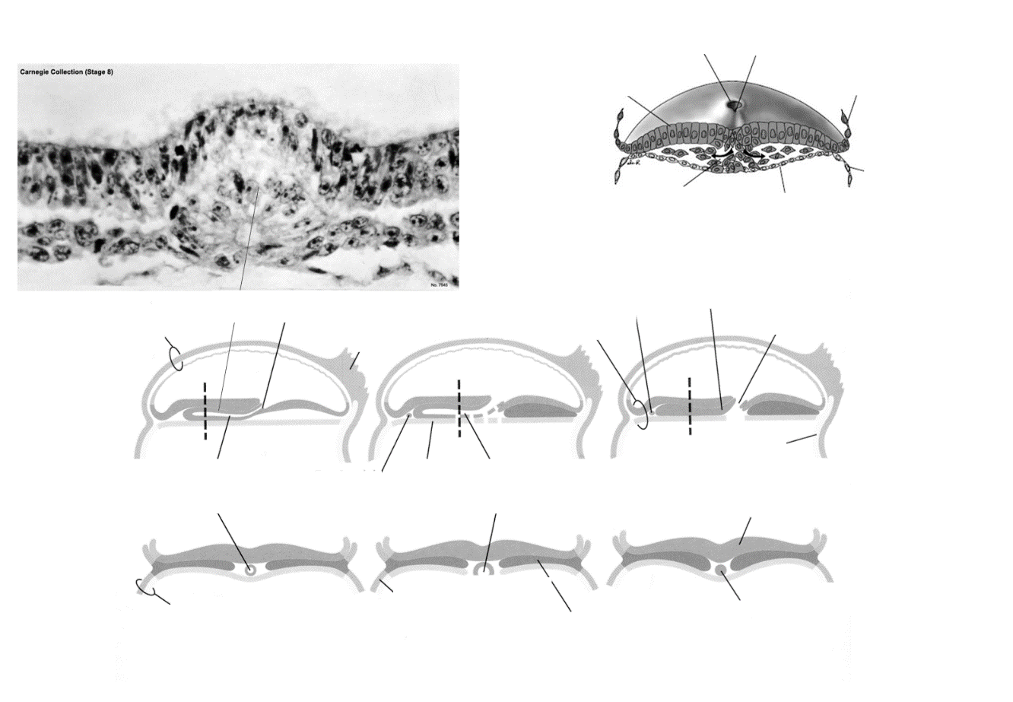

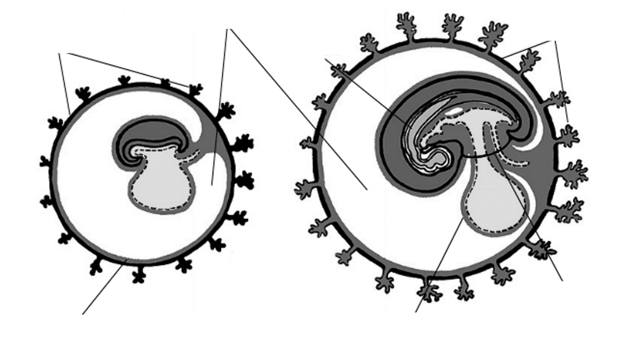

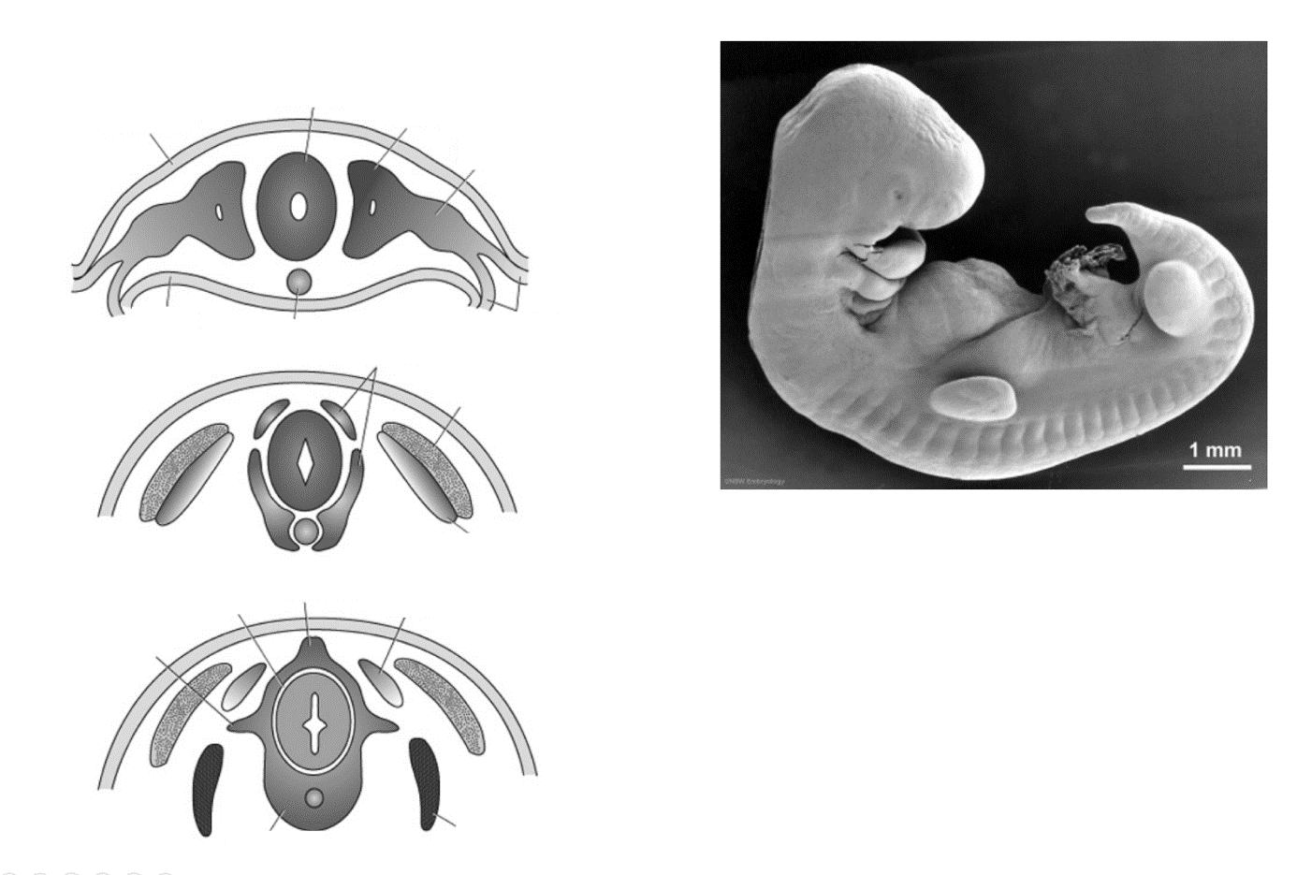

**6. Přehled embryogeneze 4-8 týden**

* Segmentace mezodermu
* Primitivní střevo
* Laryngotracheální výchlipka
* Rychlý vývoj srdce (kontrakce 22-23. den)
* Základ končetinových pupenů
* Primární mozkové váčky a uzávěr neuroporů
* Diferenciace neurální lišty
* Základ gl. thyroidea a adenohypofýzy
* Základ ektodermálních plakod, optický váček
* Jaterní výchlipka
* Septum transversum
* Pokračuje segmentace mezodermu
* Neurohypofýza
* Začátek septace srdce
* Plicní pupeny se větví, pseudoglandulární stádium vývoje plic
* Růst hlemýždě
* Čočková výchlipka, nasální plakody
* Čtvrtá mozková komora
* Žaberní oblouky, brázdy a výchlipky
* Končetinové pupeny rostou
* Začátek krvetvorné funkce jater
* Retinální pigment
* Vývoj derivátů entodermálních žaberních výchlipek (příštítná tělíska, thymus)
* Základ nadledvin
* Srdce a plíce v hrudní obalsti
* Základy končetin inervované, diferenciace myoblastů
* Vývoj obličeje – maxilární a mandibulární výběžky, základ patra, choany
* Telencephalon diferencuje – archicortex, paleocortex a neocortex. Základ choroidního plexu
* Rotace žaludku
* Fůze základů pankreatu
* Sekrece endokrinního pankreatu
* Růst jater, vznik a luminizace vývodů
* Základy osifikace končetin
* Vývoj mozkových jader
* UZ potvrzení těhotenství
* Klouby horních a později i dolních končetin umožňují rotaci
* Růst prstů
* Stratifikace kůry mozečku
* Anální membrána perforuje
* Herniace střevních kliček
* Testes produkují testosteron
* Na hlavě vyvinutý nos, zvukovod, víčka, základ ušních boltců
* Páteř - 33-34 chrupavčitých obratlů
* Embryonální „ocas“ vymizel
* Vývoj derivátů entodermálních žaberních výchlipek (příštítná tělíska, thymus)
* Základ nadledvin
* Srdce a plíce v hrudní obalsti
* Základy končetin inervované, diferenciace myoblastů
* Vývoj obličeje – maxilární a mandibulární výběžky, základ patra, choany
* telencephalon diferencuje – archicortex, paleocortex a neocortex. Základ choroidního plexu
* Rotace žaludku
* Fůze základů pankreatu

**6. Délka těhotenství**

* Výpočet, Hasseho pravidlo

**7. Přehled vývoje plodu od 8. týdne do porodu**

* Plod polyká plodovou vodu – nezbytné pro další vývoj GIT
* Rychlý růst hlavy (nepoměr k velikosti těla)
* Oční víčka srůstají
* Osifikační centra patrná UZ
* Vývoj zevního genitálu
* Ledviny tvoří moč, ostatní orgány začínají fungovat
* Kosterní svalstvo je inervované
* V pupečníku přetrvává fyziologická hernie, ve 12. týdnu repozice střevních kliček
* Rychlý růst
* Osifikace skeletu
* Růst obličeje, viditelná mandibula
* Zevní genitál zřetelný
* Šedá zóna hranice viability (22-24tt)
* Růst končetin
* Matka cítí pohyby plodu
* Vernix caseosa, tvoří se lanugo
* Viditelné krátké vlasy, řasy
* Plod reaguje na zvuk a později i na světlo
* Plíce začínají tvořit surfaktant
* Hranice viability 25tt (plná péče)
* Otevírají se víčka
* Vrásčitá kůže s prosvítajícími kapilárami
* Začíná se tvořit podkožní tuk
* Další růst vlasů
* Zrání orgánových soustav
* Akumulace podkožního tuku i na končetinách
* Hladká, červená kůže
* Znaky zralého plodu

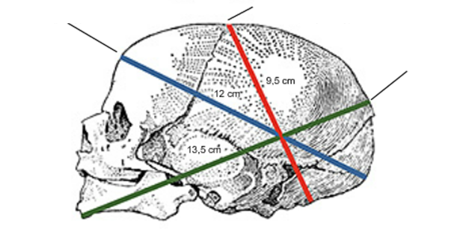

**8. Znaky zralého plodu**

* hlavní a pomocné
* Hasseho pravidlo

**9. Rozměry hlavičky**

* *diameter bitemporalis*
* **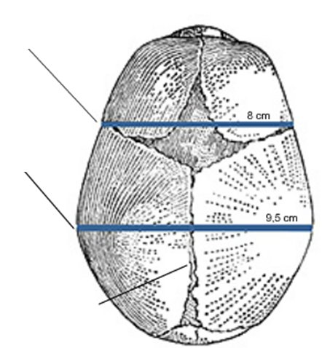***diameter biparietalis*
* *diameter frontooccipitalis*
* *circumferentia frontooccipitalis*
* *diameter suboccipitobregmatica*
* *circumferentia suboccipitobregmatica*
* *diameter mentooccipitalis*
* *circumferentia mentoocipitalis*
* *diameter biacromialis*
* *circumferentia biacromialis*

**10. Uložení plodu v děloze**

* Poloha
* Postavení
* Držení
* Naléhání
* Fyziologické uložení plodu

**11. Úvod do teratologie a prenatální diagnostiky**

* Teratogeny
* Kritická období během vývoje

